Die Winzerkapelle Pommern e.V.
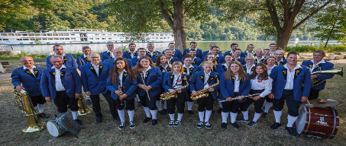
sucht zur Verstärkung der Gruppe Nachwuchsmusikerinnen und Nachwuchsmusiker

Die Ausbildung findet in Kooperation mit der Kreismusikschule Cochem-Zell durch Fachkräfte statt.

Gerne können auch bereits ausgebildete Musikerinnen und Musiker bei uns einsteigen!

Bei Interesse und Fragen zu unserem Verein und der Musik steht unser 1. Vorsitzender gerne zur Verfügung.
Uwe Nelles, uwe.nelles@t-online.de, 0170 4807653

Mit musikalischen Grüßen
Winzerkapelle Pommern

Rückantwort – abzugeben bei Herrn Uwe Nelles
□ Ich bin interessiert
□ Ich bin nicht interessiert

Name, Vorname:
Anschrift:
Telefonnummer:

Alles Weitere wird im Rahmen eines Info-abends besprochen.

